《安全评价报告信息公布表》
机构名称 | 重庆市安全生产科学研究有限公司 |  |  |  |  |  |  | 资质证号 |  | APJ-(渝)-001
委托单位 | 中国石化销售股份有限公司贵州遵义石油分公司
项目名称 | 中国石化销售股份有限公司贵州遵义播州区石油分公司鸭溪电力加油站
项目类别 | □预评价 □现状评价 验收评价 □其他
所属业务类别 |  | 危险化学品经营
安全评价过程控制情况
安全评价项目管理 | 项目组组长 |  |  |  |  |  | 技术负责人 |  |  |  | 过程控制负责人
安全评价项目管理 | 李 伟 |  |  |  |  |  | 刘国勇 |  |  |  | 冯 皓
编制过程 | 报告编制人 |  |  |  | 报告提交日期 |  |  |  | 报告审核人 |  |  | 报告审批人
编制过程 | 王永辉 |  |  |  | 2020-8 |  |  |  | 蔡治勇 |  |  | 蔡治勇
姓 名 | 认定专业 |  |  | 安全评价师从业识别卡/证书编号 |  |  |  |  | 注册安全工程师  注册证号 |  |  |  |  | 是否专职
李 伟 | 机械 |  |  | 020783 |  |  |  |  | / |  |  |  |  | 是
王永辉 | 电气自动化 |  |  | 034150 |  |  |  |  | / |  |  |  |  | 是
欧中锴 | 安全 |  |  | 031212 |  |  |  |  | / |  |  |  |  | 是
刘文娟 | 自动化 |  |  | 019235 |  |  |  |  | / |  |  |  |  | 是
熊仁君 | 化工工艺 |  |  | 015225 |  |  |  |  | 55070030074 |  |  |  |  | 是
蔡治勇 | 火炸药、安全 |  |  | 003832 |  |  |  |  | 55080052964 |  |  |  |  | 是
冯 皓 | 火炸药、安全 |  |  | 019237 |  |  |  |  | 55130140330 |  |  |  |  | 是
刘国勇 | 化工工艺 |  |  | 019234 |  |  |  |  | 55060013805 |  |  |  |  | 是
项目简介 | 项目简介：  中国石化销售股份有限公司贵州遵义播州区石油分公司鸭溪电力加油站（以下简称：鸭溪电力加油站），位于贵州省遵义市播州区鸭溪镇仁合村哨上组，占地面积2863.30m㎡。负责人：洪松，主要经营汽、柴油的销售。  鸭溪电力加油站为原址改建项目，该加油站原站级为二级，该加油站原储油罐及输油管线均为单层制品，为了响应《关于印发〈贵州省油气污染治理工作方案〉的通知》(黔环通〔2013〕100号)、《贵州省加快推进加油站地下油罐防渗改造工作方案的通知》(黔环通〔2013〕307号)、《关于印发〈遵义市加快推进加油站地下油罐防渗改造工作方案〉的通知》（遵水污防办〔2018〕2号）要求。中国石化销售股份有限公司贵州遵义播州区石油分公司于2020年3月向播州区商务局申请双层罐防渗改造并按照“三同时”的要求进行设计、施工和验收，于2020年8月3日通过遵义市应急管理局审查并获得《危险化学品建设项目安全审查意见书》（遵安危建审〔2020〕68号）。  加油站于2020年8月11日施工改造完成，改造后该站设有双枪双油品潜油泵加油机5台，四枪三油品潜油泵加油机1台，设置SF双层油罐4个，其中：30m³92#汽油储罐1个，30m³95#汽油储罐1个，50m³0#柴油储罐2个，加油站油罐储存总容积为160m³。柴油容积折半计算后，加油站总容积为110m³。根据《汽车加油加气站设计与施工规范（2014年版）》（GB50156-2012）对加油站的等级划分，建设项目属于二级加油站。。  现场勘察照片：  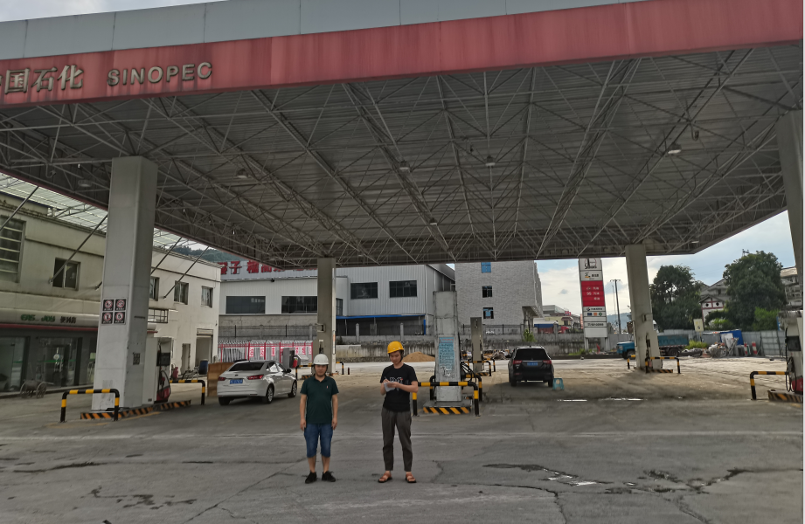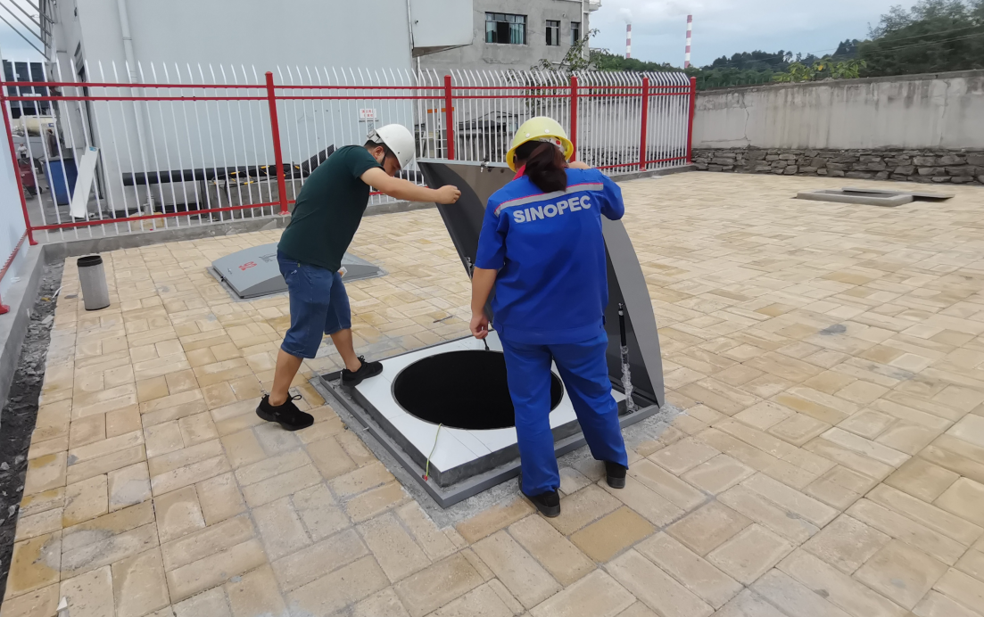
现场开展工作情况 | 勘验人员 |  | 勘验时间 |  |  | 勘验任务 |  |  |  |  |  |  | 勘验中的问题
现场开展工作情况 | 李伟 |  | 2020年8月12日 |  |  | 对改造项目情况、周边环境、法律法规与改造项目总平面布置图的符合性进行勘察。 |  |  |  |  |  |  | 1、隔油池隔池之间连通管未只管  2、呼吸阀、通气管未做开闭表示  3、罐池内防雷段短接排未编号  4、卸油区未设监控  5、发电机房未装设应急灯、挡鼠板及绝缘胶垫，排烟管未设防烫装置  6、配电室未装设应急灯、挡鼠板及绝缘胶垫，  7、密闭卸油口接地线未连接完成
现场开展工作情况 | 王永辉 |  | 2020年8月12日 |  |  | 对改造项目情况、周边环境、法律法规与改造项目总平面布置图的符合性进行勘察并收集资料。

